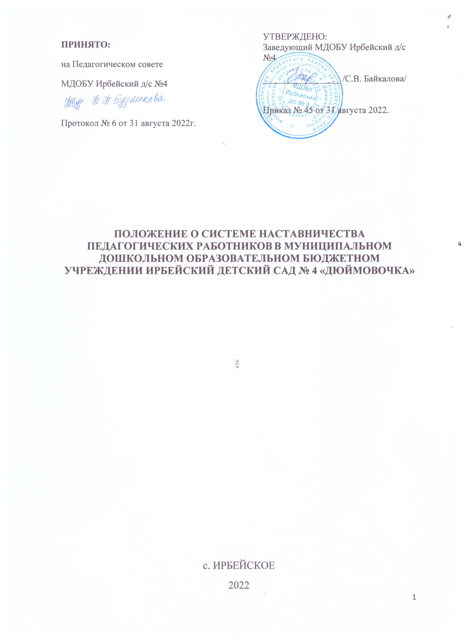

I. Общие положения
1.1. Настоящее положение разработано в соответствии с Федеральным законом от 29.12.2012 № 273-ФЗ «Об образовании в Российской Федерации» , Профессиональным стандартом педагога, утвержденным Приказом Минтруда России от 18.10.2013 № 544н (ред. от 05.08.2016) "Об утверждении профессионального стандарта "Педагог (педагогическая деятельность в сфере дошкольного образования) (Зарегистрировано в Минюсте России 06.12.2013 N30550) и регламентирует порядок организации наставничества над педагогами Муниципального дошкольного образовательного бюджетного учреждения Ирбейский детский сад № 4 «Дюймовочка» (далее-образовательная организация), структурного подразделения и филиалов образовательной организации:
-Муниципальное дошкольное образовательное бюджетное учреждение Ирбейский детский сад № 4 «Дюймовочка» – Ирбейский детский сад «Золотой ключик»;
-Муниципальное дошкольное образовательное бюджетное учреждение Ирбейский детский сад № 4 «Дюймовочка» – Чухломинский детский сад;
-Муниципальное дошкольное образовательное бюджетное учреждение Ирбейский детский сад № 4 «Дюймовочка» – Маловский детский сад;
-Муниципальное дошкольное образовательное бюджетное учреждение Ирбейский детский сад № 4«Дюймовочка» – Стрелковский детский сад,
1.2. Наставничество – разновидность индивидуальной работы с молодыми и начинающими педагогами, которые не имеют трудового стажа педагогической деятельности в дошкольном образовании или имеют педагогический стаж не более 3 лет в занимаемой должности (далее – молодой педагог).
1.3. Наставничество включает в себя систематическую индивидуальную работу опытного педагога-наставника по развитию у молодого педагога профессиональных навыков и умений и по приумножению его знаний в области дошкольного воспитания и обучения.
II. Цели и задачи наставничества
2.1. Цель наставничества в образовательной организации – оказание помощи молодым педагогам в их профессиональном становлении, формирование в образовательной организации кадрового ядра.
2.2. Задачи наставничества в образовательной организации:
привить молодым педагогам интерес к педагогической деятельности и закрепить их в образовательной организации;
ускорить процесс профессионального становления молодых педагогов, развить их способности самостоятельно и качественно выполнять возложенные на них обязанности по занимаемой должности;
способствовать успешной адаптации молодых педагогов к корпоративной культуре и ценностям.
III. Организационные основы наставничества
3.1. Наставничество организуется на основании приказа заведующего образовательной организации.
3.2. Руководство деятельностью педагогов-наставников осуществляют старший воспитатель, заведующий образовательной организации.

3.3. Заведующий образовательной организации выбирает педагога-наставника из наиболее подготовленных воспитателей по следующим критериям:
-высокий уровень профессиональной подготовки;
-развитые коммуникативные навыки и гибкость в общении;
-опыт воспитательной и/или методической работы;
-стабильные результаты в работе;
-богатый жизненный опыт;
-способность и готовность делиться профессиональным опытом;
-стаж педагогической деятельности не менее 5 лет.
3.4. Педагог-наставник может иметь одновременно не более трех подшефных молодых педагогов.
3.5. Кандидатуры педагогов-наставников рассматривает и утверждает педагогический совет и заведующий образовательной организации.
3.6. Назначение производится при обоюдном согласии педагога-наставника и молодого педагога, за которым он будет закреплен, по рекомендации педагогического совета. Назначение утверждает приказ заведующего образовательной организации с указанием срока наставничества (не менее одного года), занимаемых должностей педагога-наставника и молодого педагога. Приказ о закреплении наставника издается не позднее двух недель после педагогического совета, на котором было принято решение о наставничестве.
3.7. Наставничество устанавливается для следующих категорий педагогов образовательной организации:
-педагогов, не имеющих трудового стажа педагогической деятельности в дошкольном образовании;
-педагогов, имеющих стаж педагогической деятельности не более трех лет в занимаемой должности;
-педагогов, переведенных на другую должность, в случае если выполнение ими новых служебных обязанностей требует расширения и углубления профессиональных знаний и овладения определенными практическими навыками;
-педагогов, нуждающихся в дополнительной подготовке для проведения занятий в определенной возрастной группе (по определенной тематике).
3.8. Замена педагога-наставника производится приказом заведующего образовательной организации в случаях:
-увольнения педагога-наставника;
-перевода на другую должность молодого педагога или педагога-наставника;
-привлечения педагога-наставника к дисциплинарной ответственности;
-психологической несовместимости педагога-наставника и молодого педагога.
3.9. Показателями оценки эффективности работы педагога-наставника является:

-качественное выполнение молодым педагогом должностных обязанностей в период наставничества;
-активное участие молодого педагога в жизни образовательной организации, выступления на методических мероприятиях образовательной организации, мероприятиях муниципального и областного уровней;
-участие молодого педагога в конкурсах профессионального мастерства различного уровня.
Оценка производится по сравнительным результатам начального и итогового контроля.
3.10. За успешную работу педагог-наставник отмечается заведующим образовательной организации по действующей системе стимулирования и поощрения, вплоть до представления к почетным грамотам и званиям.
IV. Обязанности педагога-наставника
4.1. Знать требования законодательства в сфере образования, ведомственных нормативных актов, локальных актов образовательной организации, определяющих права и обязанности молодого педагога по занимаемой должности.
4.2. Изучать:
-деловые и нравственные качества молодого педагога;
-отношение молодого педагога к проведению воспитательной и образовательной деятельности, коллективу образовательной организации, воспитанникам и их родителям (законным представителям);
-его увлечения, наклонности.
4.3. Вводить в должность и проводить необходимое обучение.
4.4. Контролировать и оценивать самостоятельное проведение молодым педагогом образовательной деятельности, мероприятий.
4.5. Разрабатывать совместно с молодым педагогом план профессионального становления, давать конкретные задания и определять срок их выполнения, контролировать выполнение заданий, оказывать при этом необходимую помощь.
4.6. Оказывать молодому педагогу индивидуальную помощь в овладении тонкостями педагогической профессии, практическими приемами и способами качественного проведения образовательной деятельности, мероприятий с воспитанниками и/или родителями (законными представителями) детей, выявлять и совместно устранять допущенные ошибки.
4.7. Развивать положительные качества молодого педагога, корректировать его поведение в образовательной организации, привлекать к участию в общественной жизни коллектива, содействовать расширению общекультурного и профессионального кругозора.
4.8. Участвовать в обсуждении вопросов, связанных с педагогической и общественной деятельностью молодого педагога, вносить предложения о его поощрении или применении мер воспитательного или дисциплинарного воздействия.
4.9. Вести необходимую документацию по работе педагога-наставника:

индивидуальный план профессионального становления молодого педагога (на каждый год);
-анкета для молодого педагога (заполняется не реже 1 раза в 3 месяца);
-анкета для наставника (заполняется не реже 1 раза в 3 месяца);
-диагностическая карта оценки навыков молодого педагога (заполняется по окончанию реализации программы наставничества);
-отчет о проделанной работе по организации наставничества (заполняется ежегодно в конце учебного года и по окончанию реализации программы наставничества).
4.10. Раз в три месяца докладывать старшему воспитателю о процессе адаптации молодого педагога, результатах его труда.
4.11. Подводить итоги профессиональной адаптации молодого педагога, составлять отчет по результатам наставничества с заключением о прохождении адаптации, с предложениями о перспективе профессионального становления молодого педагога.
V. Права педагога-наставника
5.1. Подключать с согласия заведующего образовательной организации других сотрудников для дополнительного обучения молодого педагога.
5.2. Требовать рабочие отчеты у молодого педагога в устной и письменной форме.
VI. Обязанности молодого педагога
6.1. Изучать законодательные и нормативные акты, а также локальные акты, регламентирующие дошкольное образование и определяющие деятельность педагога, особенности работы образовательной организации и функциональные обязанности по занимаемой должности.
6.2. Выполнять план профессионального становления в установленные сроки.
6.3. Постоянно работать над повышением профессионального мастерства, овладевать практическими навыками по занимаемой должности.
6.4. Учиться у педагога-наставника передовым методам и формам работы, конструктивно строить свои взаимоотношения с ним.
6.5. Повышать свой общеобразовательный и культурный уровень.
6.6. Раз в три месяца отчитываться по своей работе перед педагогом-наставником и старшим воспитателем, заместителем директора по дошкольному образованию.
VII. Права молодого педагога
7.1. Вносить на рассмотрение администрации образовательной организации предложения по совершенствованию работы, связанной с наставничеством.
7.2. Защищать свою профессиональную честь и достоинство.
7.3. Знакомиться с жалобами и другими документами, содержащими оценку его работы, давать по ним объяснения.

7.4. Посещать внешние организации по вопросам, связанным с педагогической деятельностью.
7.5. Повышать квалификацию удобным для себя способом.
7.6. Защищать свои интересы самостоятельно и/или через представителя в случае дисциплинарного или служебного расследования, связанного с нарушением норм профессиональной этики.
7.7. Требовать конфиденциальности дисциплинарного расследования, за исключением случаев, предусмотренных законодательством.
VIII. Руководство работой педагога-наставника
8.1. Организация работы педагогов-наставников и контроль их деятельности возлагается на старшего воспитателя.
8.2. Старший воспитатель обязан:
-представить назначенного педагога-наставника молодому педагогу, объявить приказ о закреплении педагога-наставника;
-познакомить педагога-наставника и молодого педагога с организацией наставничества в образовательной организации, с необходимой документацией;
-создавать необходимые условия для совместной работы молодого педагога и его педагога-наставника;
-оказывать методическую помощь педагогу-наставнику в реализации индивидуальных планов профессионального становления молодых педагогов;
-посещать отдельные мероприятия и образовательную деятельность, проводимые педагогом-наставником и молодым педагогом;
-организовывать обучение педагогов-наставников передовым формам и методам индивидуальной воспитательной работы, основам педагогики и психологии, оказывать им методическую и практическую помощь в составлении индивидуальных планов профессионального становления молодых педагогов;
-осуществлять текущий контроль реализации программы наставничества;
-изучить, обобщить и распространить положительный опыт организации наставничества в образовательной организации;
-определять меры поощрения педагогов-наставников.
8.3. Непосредственную ответственность за работу педагогов-наставников с молодыми педагогами несет заместитель директора по дошкольному образованию.
IX. Документы, регламентирующие наставничество
9.1. К документам, регламентирующим деятельность педагогов-наставников, относятся:
настоящее Положение;
-приказы заведующего образовательной организации об организации наставничества;
-программа наставничества (разрабатывается на 3 года);

-годовой план работы образовательной организации;
-протоколы заседаний педагогических советов, на которых рассматривались вопросы наставничества;
-методические рекомендации и обзоры по передовому опыту проведения работы по наставничеству.
9.2. По окончании срока наставничества педагог-наставник в течение 10 рабочих дней должен предоставить старшему воспитателю:
-отчет по результатам наставничества с заключением о прохождении адаптации, предложениями о перспективе профессионального становления молодого педагога;
-конспекты мероприятий, проведенных за период наставнической деятельности.

